Handleiding

Molen 5

INHOUD

1 Hoofdscherm 3
1.1 Sequentie 3
1.1.1 Faceplate 3
1.1.2 Voorwaarden van de OFF-sequentie 4
1.1.2.1 Voorwaarden OFF-sequentie indien in ON-sequentie 4
1.1.2.2 Voorwaarden OFF-sequentie indien in Productiestap 5
1.1.3 SFC 5
1.2 Vetsmering tandkroon 5
1.3 Olietank 6
1.4 Hoofdmotor 6
1.4.1 Interlock 6

Hoofdscherm

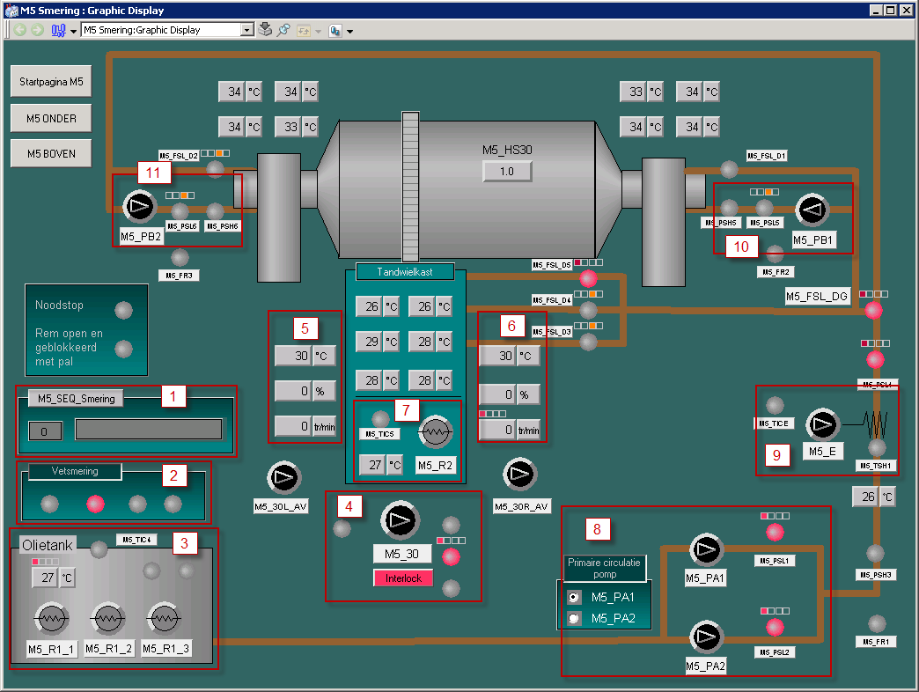

Sequentie
De sequentie bestaat uit een OFF- en een ON-sequentie.
De ON-sequentie is voor het opstarten van de installatie.
De OFF-sequentie is voor het gecontrolleerd stoppen van de installatie.

Faceplate
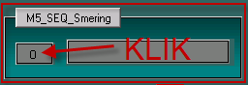 Roep de faceplate op door op de stapnummer of commentaar te klikken.

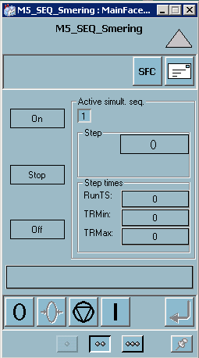
 Activeren van de ON-sequentie.
 Activeren van de OFF-sequentie.
 Stoppen (pauzeren) van de sequentie. De sequentie kan verder worden vervolgd door op of op te klikken.
 Resetten van de sequentie. Dit kan alleen als de sequentie is gestopt.
 Bekijken van de sequentie.

Voorwaarden van de OFF-sequentie
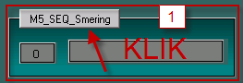
De OFF-sequentie wordt automatisch geactiveerd indien er iets fout loopt in de installatie. Door op M5_SEQ_Smering te klikken, worden de voorwaarden getoond.

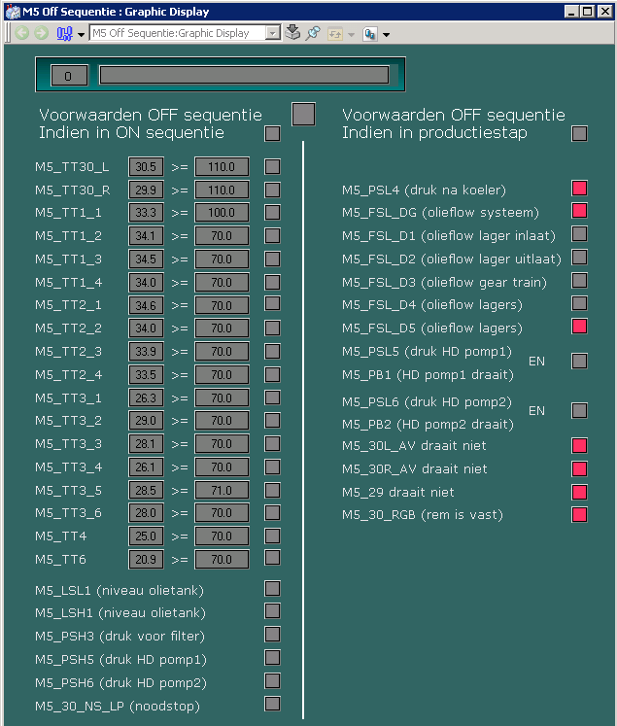

Voorwaarden OFF-sequentie indien in ON-sequentie
Indien de ON-sequentie actief is, en 1 van de voorwaarden is voldaan, dan zal automatisch de OFF-sequentie worden geactiveerd.

Voorwaarden OFF-sequentie indien in Productiestap
Indien de ON-sequentie in Productiestap is en 1 van de voorwaarden is voldaan, dan automatisch de OFF-sequentie worden geactiveerd.
Opmerking: ‘M5_29 draait niet’ en ‘M5_30_RGB (rem is vast)’ is niet van toepassing indien de sleutelschakelaar van het bedieningspaneel op ‘1’ staat.

SFC
Door op in de faceplate te klikken kan de sequentie worden oproepen.

Ter info:
Door op een stap of transistie te klikken, wordt de code ervan getoond.
Dit is kan eventueel een hulpmiddel zijn bij het zoeken naar een storing.

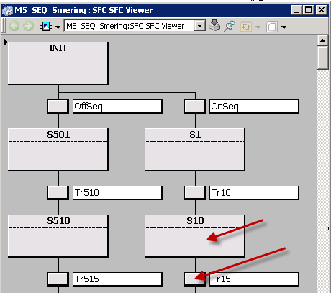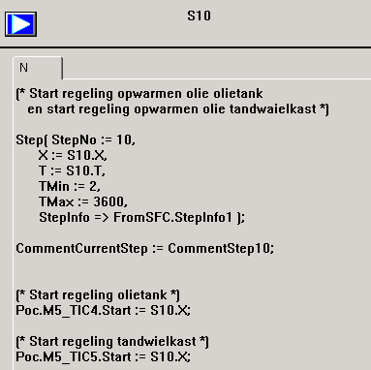

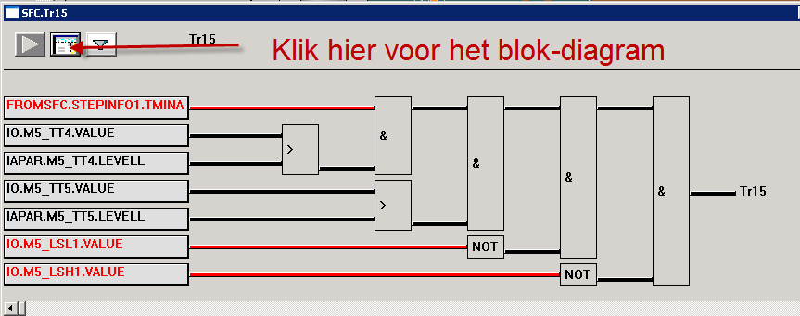

Vetsmering tandkroon
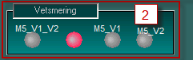
M5_V1_V2: Aan / Uit zetten van de vetsmering
M5_V1: Vetpomp
M5_V2: Perslucht

Olietank
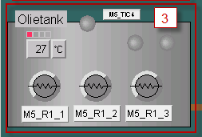
M5_TIC4: Aan / Uit zetten van de temperatuur regeling.

Hoofdmotor (M5_30)
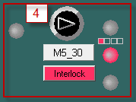
De hoofdmotor heeft 2 standen:
- Hoge snelheid: bediening via het scherm.
- Lage snelheid: bediening via het bedieningspaneel.

Interlock
Door op Interlock te klikken, wordt het interlock scherm van de hoofdmotor getoond.
Indien interlock rood is ingekleurd, dan zal de motor stoppen.
